北京市统计局2018年政府信息公开工作年度报告

北京市统计局
二○一九年三月

本报告根据《中华人民共和国政府信息公开条例》（以下简称《条例》）和《北京市政府信息公开规定》（以下简称《规定》）要求，由北京市统计局（以下简称市统计局）编制。
全文包括2018年市统计局落实《北京市2018年政务公开工作要点》，本部门组织机构、制度建设、渠道场所、教育培训、存在的不足、改进措施、主动公开、依申请公开、行政复议以及提起行政诉讼等工作情况。
本报告所列数据的统计期限自2018年1月1日起，至2018年12月31日止。本报告的电子版可在市统计局官方网站 (网址: http://tjj.beijing.gov.cn/)下载。如对本报告有任何疑问，请联系：北京市统计资料管理中心（地址：北京市西城区槐柏树街2号4号楼；邮编：100053；联系电话：83172556；电子邮箱：tjgk@bjstats.gov.cn）。

- 基本情况
- 严格落实《北京市2018年政务公开工作要点》
市统计局根据市政府《关于全面推进政务公开工作的实施意见》以及《北京市2018年政务公开工作要点》的具体要求，结合市统计局2018年重点工作，制发了《北京市统计局2018年政务公开工作要点及任务分工方案》并在官方网站主动公开。该方案细化了市政府2018年政务公开工作要点，以推进决策公开、执行公开、结果公开、管理公开、服务公开为导向，加强政策解读、回应社会关切、扩大公众参与，增强公开时效，深化政务公开制度建设，创新公开理念，充分发挥公开促落实、促规范、促服务的作用。
- 组织机构、制度建设情况
1. 促进政府信息公开工作制度化
市统计局信息公开前依法依规严格审查，完善信息源头管理机制。修订《北京市统计局政府信息和政务公开工作管理规定》等政务公开制度，促进公开工作的制度化、规范化，更好地为公众服务。
2. 重视政务公开队伍能力建设
主要领导多次听取政务公开工作汇报，主持召开局长办公会议，就北京市第四次全国经济普查工作进展情况、做好普查宣传月、北京统计开放日等工作进行讨论研究，解决政务公开工作难点问题，推进政务公开工作。2018年，市统计局配备了4名专职信息公开员，32名兼职信息公开员。
- 渠道场所
市统计局以“服务为民”为工作原则，根据市政府统一要求，以官方网站、政府信息公开室为主要信息公开平台，结合统计公报、新闻发布会、报刊、广播、电视、官方微博、微信等多种形式做好政府信息公开工作。
- 教育培训情况
市统计局将加强业务培训作为做好公开工作的重要抓手，组织开展对专兼职信息公开员的业务培训工作。为进一步提高统计系统政务公开工作水平，增强依法行政工作意识，2018年就政府信息公开整体形势、公开工作常见问题，从提升服务公众的能力和以公开推进依法行政的角度进行了系统性培训。
- 主动公开情况
- 公开情况
市统计局依照统计法律、法规和相关规定，凡涉及公民、法人或者其他组织切身利益，需要社会公众广泛知晓并参与的重要信息都进行了公开。包括法规文件、规划计划、行政职责及与专业工作相关的统计制度、调查项目、统计标准、统计数据等。
2018年，市统计局在首都之窗“政府信息公开专栏”主动公开政府信息856条。其中，规范性文件为2条。
- 公开形式
1. 推进政府网站规范化建设。为方便社会公众对官方网站进行查找。市统计局对网站名称进行了重新规范，由“北京统计信息网”改为“北京市统计局 国家统计局北京调查总队”，明确以本部门机构名称命名，并在头部标识区域显著显示网站全称。同时，更新与之相关的网站名称、英文域名等信息，确保公众访问正常。
2. 做好政策解读工作。2018年，市统计局共召开新闻发布会6次，对全市经济运行情况等相关问题进行说明和讲解；加强统计开放日建设，针对北京统计将紧密围绕党中央关于“完善统计体制”的部署,坚定不移地推进统计工作的改革发展等进行了解读说明。
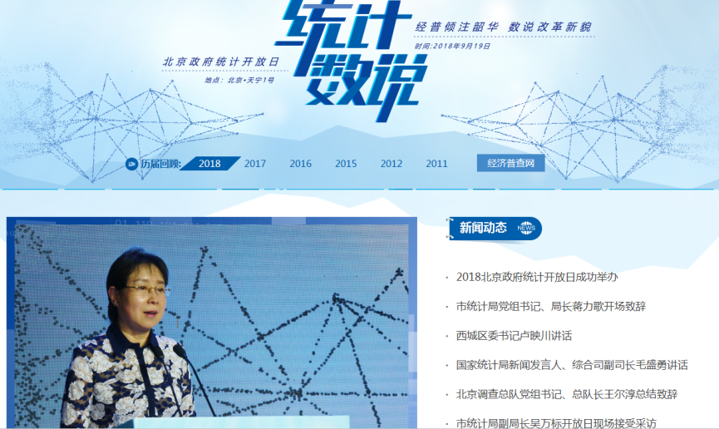
3.坚持主要负责人解读重要政策。市统计局局长蒋力歌在《中国信息报》等公开刊物发表署名文章2篇，接受北京电视台专访１次，主动宣讲统计工作，提振发展信心。2018年，官方网站共发布政府信息3210条。官方微信推送图文信息287篇，官方微博更新1802条。通过与北京电视台联合制作的《数说北京》栏目主动回应统计相关信息20次。
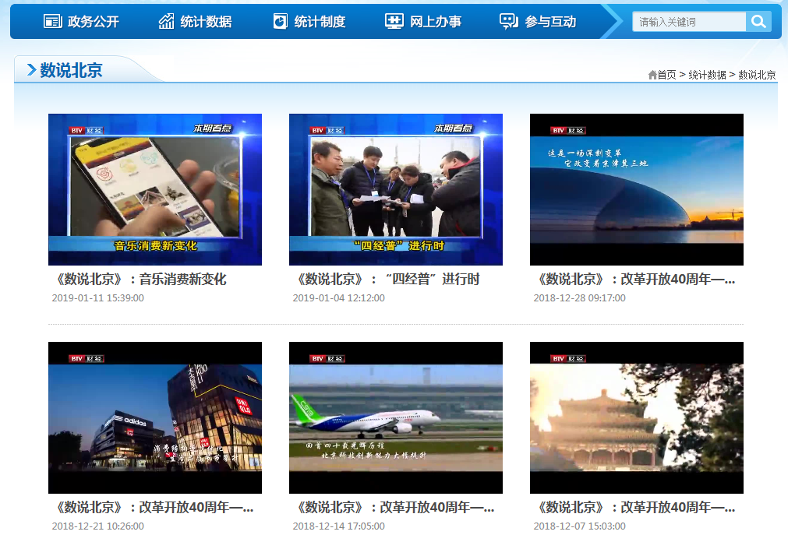
4. 全力做好第四次全国经济普查宣传。开设四经普专题网站和掌上微站，及时权威发布经普动态和提供相关服务；组织召开媒体策划会及四普清查情况媒体通报会，与北京日报合作，全方位整版报导我市四经普工作开展情况。

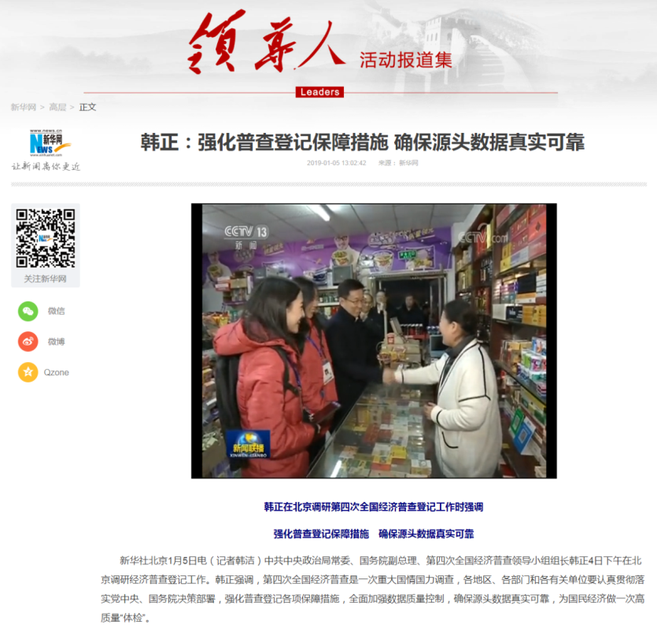
出版《数据》杂志普查专刊，宣传普查工作，助力企业填报；在中国信息报“经普”专栏刊登稿件二十余篇，做好经济普查宣传工作。制作并播出《数说北京》专题节目片；北京统计新媒体平台运用短视频、图解、动态H5等多种形式生动宣传解读经普工作。此外，在全市主要地区利用公交车身、地铁公交站台、室内外宣传屏铺设公益广告千余块，制作发放告知书、宣传画、宣传横幅等宣传品，营造了良好的宣传声势。
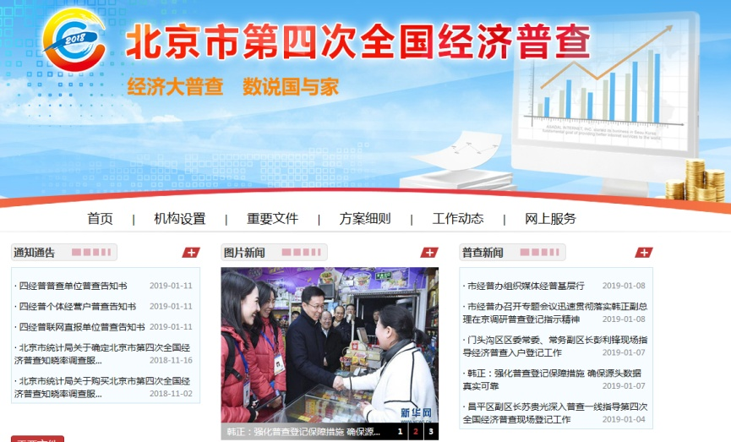
（三）咨询情况
2018年，市统计局共接受公民、法人及其他组织政府信息公开方面的咨询3082人次。其中，现场咨询68人次，占总数的2.21%；电话咨询2539人次，占总数的82.38%；网上咨询475人次，占总数的15.41%。
咨询信息内容涉及企业信息查询变更、相关调查核实、咨询各类数据等。其中咨询数据类信息较多，城镇及农村居民人均可支配收入及消费支出、职工平均工资、人口与就业情况、国民经济各行业城镇单位在岗职工平均工资、地区生产总值、各类价格指数、人口普查资料、经济普查资料等是社会公众咨询热点。
- 依申请公开情况
（一）申请情况
2018年，市统计局共收到政府信息公开申请95件。其中，当面申请68件，占总数的71.58%；通过互联网申请25件，占总数的26.32%；以信函形式申请2件，占总数的2.1%。
（二）答复情况
2018年，市统计局对95件信息公开申请全部进行了答复，“可以公开”的90件，占总数的94.74%；“非本机关掌握”的3件，占总数的3.16%；“信息不存在”的2件，占总数的2.1%。
2018年，市统计局在严格按照《条例》规定的“自收到申请之日起15个工作日内予以答复”基础上，对可能引发咨询的重点及热点信息进行梳理，提前做好接待准备，提高信息答复效率。受理的95件申请中，当面领取70件，邮寄领取25件。2018年，未发生针对市统计局政府信息公开的行政复议、行政诉讼及投诉举报情况。
（三）依申请公开政府信息收费情况
2018年，市统计局未向公民、法人和其他组织收取与政府信息申请有关的任何费用。
- 行政复议、提起行政诉讼的情况
2018年，针对统计局政府信息公开的行政复议申请、行政诉讼案、申诉案均为0件。
- 存在的不足以及改进措施
2018年，市统计局政府信息公开工作在丰富服务手段、注重服务时效等方面需要深入探索和实践，不断改进,通过与全国统计系统、市政府相关部门和社会公众的交流沟通，加强调研分析，提高政府信息公开服务水平。
1.由于对政府统计部门生成的信息范围不了解，社会公众咨询不属于本局所生成的统计信息较多。市统计局本着便民原则，依照《条例》的规定，做到凡是在《北京统计年鉴》中公开的其他部门的统计数据，均为咨询者提供服务和解释，或者指向相关部门。同时，加强统计宣传，加强公众对于统计工作的了解与认知。
2. 结合统计工作实际，深化公开内容，继续做好用户满意度调查及回访工作，做到早策划早准备，增强数据解读的针对性，提高政策和数据解读能力，使数据更好地服务社会公众。

附表
政府信息公开情况统计表
（2018年度）
统 计 指 标 |  | 单位 |  | 统计数
一、主动公开情况
（一）主动公开政府信息数  （不同渠道和方式公开相同信息计1条） |  | 条 |  | 856
其中：主动公开规范性文件数 |  | 条 |  | 2
制发规范性文件总数 |  | 件 |  | 2
（二）重点领域公开政府信息数  （不同渠道和方式公开相同信息计1条） |  | 条 |  | 16
其中：主动公开财政预算决算、“三公经费”和行政经费信息数 |  | 条 |  | 2
主动公开保障性安居工程建设计划、项目开工和竣工情况，保障性住房的分配和退出等信息数 |  | 条 |  | 0
主动公开食品安全标准，食品生产经营许可、专项检查整治等信息数 |  | 条 |  | 0
主动公开环境核查审批、环境状况公报和重特大突发环境事件等信息数 |  | 条 |  | 0
主动公开招投标违法违规行为及处理情况、国有资金占控股或者主导地位依法应当招标的项目等信息数 |  | 条 |  | 0
主动公开生产安全事故的政府举措、处置进展、风险预警、防范措施等信息数 |  | 条 |  | 0
主动公开农用地转为建设用地批准、征收集体土地批准、征地公告、征地补偿安置公示、集体土地征收结案等信息数 |  | 条 |  | 0
主动公开政府指导价、政府定价和收费标准调整的项目、价格、依据、执行时间和范围等信息数 |  | 条 |  | 0
主动公开本市企业信用信息系统中的警示信息和良好信息等信息数 |  | 条 |  | 14
主动公开政府部门预算执行审计结果等信息数 |  | 条 |  | 0
主动公开行政机关对与人民群众利益密切相关的公共企事业单位进行监督管理的信息数 |  | 条 |  | 0
主动公开市人民政府决定主动公开的其他信息数 |  | 条 |  | 0
（三）通过不同渠道和方式公开政府信息的情况 |  |  |  | 6099
1.政府公报公开政府信息数 |  | 条 |  | 7
2.政府网站公开政府信息数 |  | 条 |  | 3210
3.政务微博公开政府信息数 |  | 条 |  | 1802
4.政务微信公开政府信息数 |  | 条 |  | 287
5.其他方式公开政府信息数 |  | 条 |  | 793
二、回应解读情况
（一）回应公众关注热点或重大舆情数  （不同方式回应同一热点或舆情计1次） |  | 次 |  | 3165
（二）通过不同渠道和方式回应解读的情况 |  |  |  | 3102
1.参加或举办新闻发布会总次数 |  | 次 |  | 6
其中：主要负责同志参加新闻发布会次数 |  | 次 |  | 0
2.政府网站在线访谈次数 |  | 次 |  | 0
其中：主要负责同志参加政府网站在线访谈次数 |  | 次 |  | 0
3.政策解读稿件发布数 |  | 篇 |  | 380
4.微博微信回应事件数 |  | 次 |  | 2696
5.其他方式回应事件数 |  | 次 |  | 20
三、依申请公开情况
（一）收到申请数 |  | 件 |  | 95
1.当面申请数 |  | 件 |  | 68
2.传真申请数 |  | 件 |  | 0
3.网络申请数 |  | 件 |  | 25
4.信函申请数 |  | 件 |  | 2
（二）申请办结数 |  | 件 |  | 95
1.按时办结数 |  | 件 |  | 95
2.延期办结数 |  | 件 |  | 0
（三）申请答复数 |  | 件 |  | 95
1.属于已主动公开范围数 |  | 件 |  | 0
2.同意公开答复数 |  | 件 |  | 90
3.同意部分公开答复数 |  | 件 |  | 0
4.不同意公开答复数 |  | 件 |  | 0
其中：涉及国家秘密 |  | 件 |  | 0
涉及商业秘密 |  | 件 |  | 0
涉及个人隐私 |  | 件 |  | 0
危及国家安全、公共安全、经济安全和社会稳定 |  | 件 |  | 0
不是《条例》所指政府信息 |  | 件 |  | 0
法律法规规定的其他情形 |  | 件 |  | 0
5.不属于本行政机关公开数 |  | 件 |  | 3
6.申请信息不存在数 |  | 件 |  | 2
7.告知作出更改补充数 |  | 件 |  | 0
8.告知通过其他途径办理数 |  | 件 |  | 0
四、行政复议数量 |  | 件 |  | 0
（一）维持具体行政行为数 |  | 件 |  | 0
（二）被依法纠错数 |  | 件 |  | 0
（三）其他情形数 |  | 件 |  | 0
五、行政诉讼数量 |  | 件 |  | 0
（一）维持具体行政行为或者驳回原告诉讼请求数 |  | 件 |  | 0
（二）被依法纠错数 |  | 件 |  | 0
（三）其他情形数 |  | 件 |  | 0
六、举报投诉数量 |  | 件 |  | 0
七、依申请公开信息收取的费用 |  | 万元 |  | 0
八、机构建设和保障经费情况
（一）政府信息公开工作专门机构数 |  | 个 |  | 1
（二）设置政府信息公开查阅点数 |  | 个 |  | 1
（三）从事政府信息公开工作人员数 |  | 人 |  | 36
1.专职人员数（不包括政府公报及政府网站工作人员数） |  | 人 |  | 4
2.兼职人员数 |  | 人 |  | 32
（四）政府信息公开专项经费（不包括用于政府公报编辑管理及政府网站建设维护等方面的经费） |  | 万元 |  | 0
九、政府信息公开会议和培训情况
（一）召开政府信息公开工作会议或专题会议数 |  | 次 |  | 2
（二）举办各类培训班数 |  | 次 |  | 1
（三）接受培训人员数 |  | 人次 |  | 73

填报日期：2019年3月

